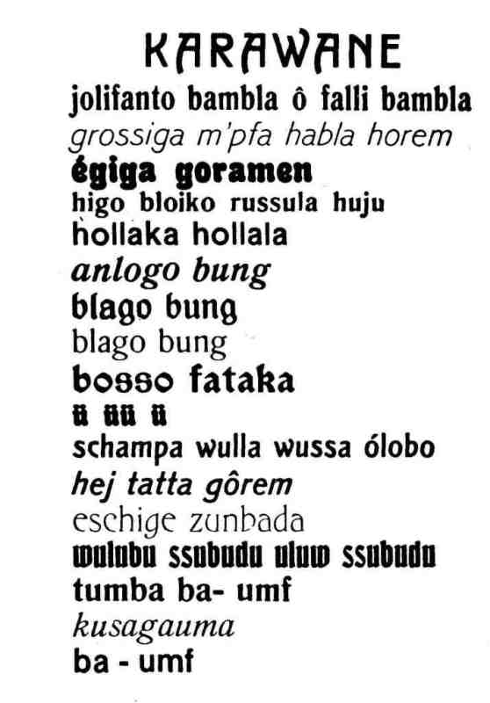

Hermann Korte:

Hugo Balls »Karawane«

Es gehört zur Paradoxie des Dadaismus, dass er - erklärtermaßen eine Antikunstbewegung, die dem künstlerischen Pathos des Expressionismus einst den Kampf angesagt hatte - inzwischen längst kanonisierte Kunstwerke hervorgebracht hat. Das Historischwerden der Avantgarde äußert sich, wie Bürger plausibel erläuterte, gerade darin, dass das, was einst als Protest gegen die fragwürdige Institution und das allgemeine Prinzip der Kunst in der bürgerlichen Gesellschaft gedacht war, heute als Kunst rezipierbar geworden ist.¹⁵⁷ Dieser kritische Befund lässt sich freilich auch anders formulieren: Der kreative Impuls der dadaistischen Selbstkritik der Kunst war derart konsequent und folgenreich, dass er vor allem in der bildenden Kunst, aber auch in der experimentellen Literatur bis zum Ende des 20. Jahrhunderts nachwirkt. Liest man (und betrachtet man) vor dem Horizont dadaistischer Erfolgsgeschichte Hugo Balls »Karawane«, so hat dieser Text sowohl als Lautgedicht als auch als visuelles Gedicht, als
>Unsinnspoesie< und sogar als Meditationstext ein Heer von Nachahmern gefunden und, zugespitzt formuliert, ein eigenes poetisches Genre geprägt.
Richard Huelsenbeck hat diesen Text in der vorliegenden Form in seinem Dada Almanach des Jahres 1920 veröffentlicht, also zu einem Zeitpunkt, als der Zürcher Dada, zu dessen wichtigsten Protagonisten Ball zählte, bereits beendet und der Autor mit dem Dadaismus schon seit drei Jahren gebrochen hatte. Die »Karawane« aber hat noch alle Spuren dadaistischer Aktion in sich, denn sie ist auf dem Höhepunkt der Zürcher Dada-Bewegung entstanden und bildete einen Kern der Experimente, mit denen sich Ball im >Cabaret Voltaire< beschäftigte. Im Februar 1916 hatte das Programm in einem kleinen Saal der Künstlerkneipe >Voltaire< in der Spiegelgasse begonnen, mit Rezitation, Tanz, musikalischen und kabarettistischen Einlagen. In Balls Tagebuch heißt es dazu: Das Prinzip des Kabaretts soll sein, daß bei den täglichen Zusammenkünften musikalische und rezitatorische Vorträge der als Gäste verkehrenden Künstler stattfinden.¹⁵⁸
Schnell entwickelte sich eine äußerst produktive Euphorie dadaistischer Gruppen- und Einzelaktivitäten; Zürich wurde für kurze Zeit nicht nur zur internationalen, in der neutralen Schweiz gelegenen Begegnungsstätte kriegsablehnender, meist pazifistisch gesinnter Intellektueller und Künstler, sondern auch zum Hexenkessel avantgardistischer Provokationen und Kreationen. In dieser Atmosphäre, in der alles erlaubt war, wenn es nur mit allen Traditionen und herkömmlichen Denkweisen brach, entstand im Frühsommer 1916 Balls »Karawane«. Im Tagebuch beschrieb Ball unter dem Datum des 23. Juni 1916 sein Experiment:
Ich habe eine neue Gattung von Versen erfunden, > Verse ohne Worte< oder Lautgedichte [...]. Ich hatte mir dazu ein Kostüm konstruiert. Meine Beine standen in einem Säulenrand aus blauglänzendem Karton, der mir schlank bis zur Hüfte reichte, so daß ich bis dahin wie ein Obelisk aussah. Darüber trug ich einen riesigen, aus Pappe geschnittenen Mantelkragen, der innen mit Scharlach und außen mit Gold beklebt, am Halse derart zusammengehalten war, daß ich ihn durch ein Heben und Senken der Ellbogen flügelartig bewegen konnte. Dazu einen zylinderartigen, hohen, weiß und blau gestreiften Schamanenhut.¹⁵⁹
Die Entstehungsgeschichte macht den engen Konnex von Text, Vortrag und Inszenierung deutlich. Das kubistische Kostüm ist kein Dekor, sondern ein avantgardistisches Symbol. Ball bezieht sich als Person in vollem Umfange in seine Aktion ein; Kleidung, Darstellungskunst, Vortrag und Stimme bilden eine im Situativen verankerte, an den Vortragsraum und die Bühne gebundene Einheit. Damit aber wird der Text, anders als ein her- kömmliches Gedicht und ein Lesetext, zur bloßen Partitur. Die Vieldeutigkeit der »Karawane« hat ihren konkreten Grund bereits in diesem Partiturcharakter. Schon die Wahl und Variation der Stimme und der Modulation, der Betonungen, der Tempi, der Wortmelodien, der Lautstärken, der sprachlichen Realisations- und Verknüpfungsmöglichkeiten der einzelnen Versreihen lässt ein breites Spektrum an Interpretationen zu. Die Partitur macht nur wenige Angaben, Akzentsetzungen wie in ólobo oder gôrem sind Ausnahmen.
In der typografischen Gestaltung der »Karawane«, wie sie im Dada Al-manach vorgestellt wird, liegen weitere Ansätze zur Deutung und Realisation der »Karawanen«-Partitur, wie überhaupt auch der Titel ein zusätzliches Assoziationsfeld eröffnet, das entweder in der Spannung zum Text oder als Deutungshilfe verstanden werden kann. Ball selbst erwähnt den Text zunächst als Elefantenkarawane, nimmt dann aber diese Konkretionsform zurück: ein Hinweis auf die Öffnung des Assoziations- und Interpretationspotenzials der gesamten Partitur.
Am Ende ist nicht einmal das Genre klar zu benennen. Ball sprach im Tagebuch von Lautgedichten. Die typografische Fassung im Dada Almanach kann freilich mit guten Gründen auch ein visuelles Gedicht genannt werden, in dem das graphematische Material zu analogen und entgegengesetzten Reihen strukturiert und typografisch gebündelt wird. Balls »Karawane« wäre dann eine visuelle Abstraktion, die in ihrer optischen Darbietungsform die Betrachter nur an ein Gedicht erinnert: eine Art der Täuschung, in der die Gattung ad absurdum geführt wird. Diese Variante akzentuiert den Antikunstcharakter dadaistischer Aktionen, die immer wieder Kunst und Literatur aufs Korn genommen und lächerlich gemacht haben.
Ball hat seinen legendären Zürcher Auftritt im Juni 1916 selbst zu deuten versucht. Während des Vortrags habe er seine eigene Darbietung beobachtet und plötzlich als einen quasi-sakralen Akt verstanden:
Die schweren Vokalreihen und der schleppende Rhythmus der Elefanten hatten mir eben noch eine letzte Steigerung erlaubt. Wie sollte ich's aber zu Ende führen? Da bemerkte ich, daß meine Stimme, der kein anderer Weg blieb, die uralte Kadenz der priesterlichen Lamentation annahm, jenen Stil des Meßgesangs, wie er durch die katholische Kirche des Morgen- und Abendlandes wehklagt.¹⁶⁰
Ball bezeichnete sich daher als magischen Bischof¹⁶¹ - dazu passte der Schamanenhut nur allzu gut - und gab damit zugleich das Stichwort für die meditative Deutung seines Textes und seiner gesamten Inszenierung. Die Abkehr vom herkömmlichen Wort, Satz und Text war für den Lyriker Ball, der bereits eine Reihe konventioneller Gedichte veröffentlicht hatte, eine kritische Abwehr und Negation verbrauchter Sprache, also eine sprach- und gesellschaftskritische Aktion:
Man verzichte mit dieser Art Klanggedichte in Bausch und Bogen auf die durch den Journalismus verdorbene und unmöglich gewordene Sprache. Man ziehe sich in die innerste Alchemie des Wortes zurück, man gebe auch das Wort noch preis, und bewahre so der Dichtung ihren letzten heiligsten Bezirk.¹⁶²
Spätestens in solchen Selbstverständigungen schlugen die aus Antikunstaktionen erwachsenen Eintragungen im Tagebuch in poetologische Reflexionen voller Radikalität und Pathos um. Bürgers Beobachtung des Umschlags von Antikunst und Kunst ist auf diesem Hintergrund keineswegs nur eine Frage der Historizität des Dadaismus, sondern bereits eine in ihm paradox und antithetisch angelegte und aus ihm erwachsende Tendenz. Der avantgardistische Antikünstler als elementarer, zum - magischen - Ursprung aller Kunst zurückkehrender Künstler: Balls Tagebuch mit dem bezeichnenden Titel Flucht aus der Zeit gab die Richtung an, in die sich zumindest ein Teil der Dadaisten bewegte.¹⁶³
Die Partitur der »Karawane« hält zweifellos einige Spuren solcher als Beschwörung und Magie fest. Exotisch klingende Laute lassen sich im Text ebenso finden wie Worte und Wortfolgen, die in ihrem assoziativen Potenzial wie magische Rituale und Zauberformeln wirken, bis hin zu geheimnisvollen Wiederholungsfloskeln (ba- umf) und Wendungen, die aus Gebets- und Beschwörungstexten stammen könnten, jedenfalls nach dem Verständnis des Autors, der sich während des Vortrags an kultische und liturgische Handlungen und Sprechgesänge erinnerte. Im Rhythmus mancher Zeilen lassen sich fast lautmalerisch Stampfgeräusche - zum Beispiel von Elefanten - finden, in >Wörtern< wie jolifanto und russula verfremdete, zu Assoziationen verlockende Wortspuren (Elefant, Rüssel), in manchem Fantasielaut Assoziationen fremder Sprachen und in mancher Lautfolge schließlich kaum unterscheidbare Mischungen von Wortresten unterschiedlicher Herkunft und Wirkung.
Es gibt keinen im Text insgeheim verborgenen Schlüssel zur Deutung, sondern eine Fülle von Möglichkeiten, die sich deskriptiv, vor allem aber auch in der Gestaltungspraxis selbst auffinden lassen. Henzler hat in seiner Analyse der »Karawane« darauf aufmerksam gemacht, dass einzelne Laute und Lautfolgen in unterschiedlichen Sprachen unterschiedliche Assoziationen auslösen; damit wären fast unerschöpfliche Deutungspotenziale möglich.¹⁶⁴ Die Internationalität Zürichs während des Weltkriegs und nicht zuletzt auch die Internationalität des Dadaismus bilden den zeit- und stadtgeschichtlichen Hintergrund der verblüffend polyglotten »Karawane«. Sie erfüllt damit noch aus heutiger Sicht das, was Hugo Ball von solchen Texten in letzter Instanz erwartete: eine sprachliche Sprengkraft, die - gegen die öde, lahme, leere Sprache des Menschen der Gesellschaft¹⁶⁵ gerichtet - auf elementare, provozierende Weise das Benennen und Beschwören der Dinge und das Sprechen selbst zum Thema eines sprachlichkünstlerischen Experimentes macht.

¹⁵⁷ Bürger, Peter (1974): Theorie der Avantgarde. S. 71. Frankfurt a. M.
¹⁵⁸ Ball (1992), S. 79.
¹⁵⁹ Ebenda, S. 105.
¹⁶⁰ Ebenda, S. 105 f.
¹⁶¹ Ebenda.
¹⁶² Ebenda, S. 106.
¹⁶³ Ebenda, S. 102.
¹⁶⁴ siehe Henzler, Harald (1983): Die Karawane. In: Hugo Ball Almanach. S. 85-115.
¹⁶⁵ Ball(1992), S.113.

Korte, Hermann: Lyrik des 20. Jahrhunderts (1900-1945): Interpretation / von Hermann Korte. (Oldenbourg-Interpretationen; Bd. 97). München: Oldenbourg, 2000¹. ISBN 3-486-88699-1. S. 87–92,

Dieter Hoffmann:
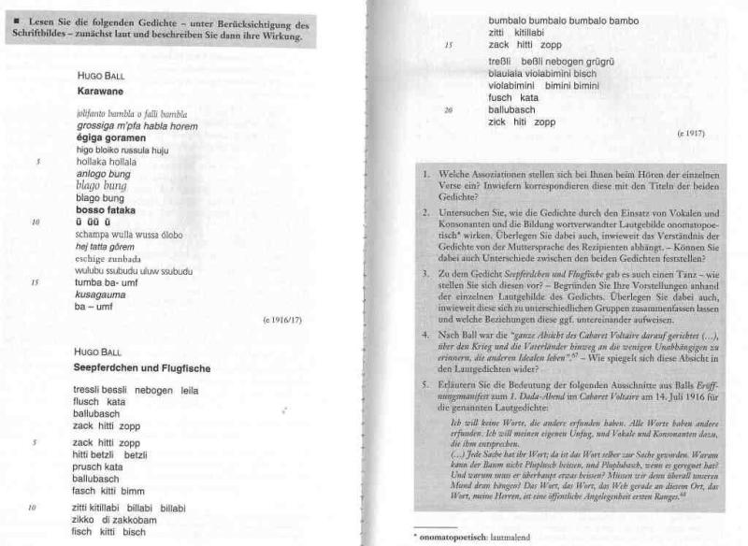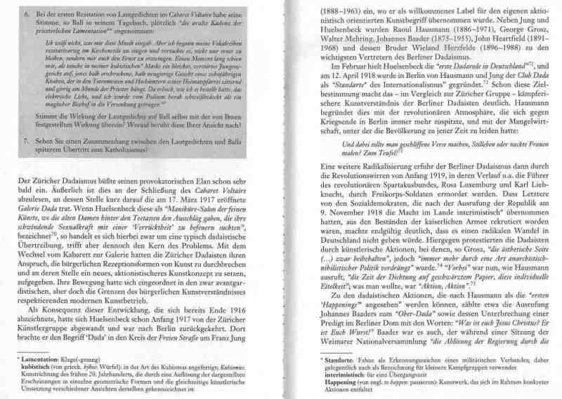

Hugo Ball
Karawane /Seepferdchen und Flugfischchen

Beide Gedichte geben in ihrem jeweiligen Titel ein Thema vor, stützen sich bei dessen Umsetzung jedoch nicht auf ein per Konvention definiertes sprachliches Bedeutungssystem, sondern bewegen sich rein auf der Ebene der noch nicht auf eine bestimmte Bedeutung festgelegten Laute. Formal nähern sie sich von daher musikalischen Kunstwerken an, bei denen ja die Assoziationen des Zuhörers zuweilen ebenfalls durch die Titelgebung in eine bestimmte Richtung gelenkt werden. Dies war besonders häufig bei impressionistischen Musikstücken der Fall (vgl. u.a. Claude Debussys berühmtes Werk Clair de lune), in denen es ebenso wie in der impressionistischen Dichtung darum ging, Sinneseindrücke möglichst ohne Umweg über ihre rationale Deutung zum Ausdruck zu bringen. Insofern könnte man in Balls Lautgedichten auch eine Radikalisierung impressionistischer Ansätze erblicken. Von diesen unterscheiden sich die bruitistischen Versuche Balls allerdings dadurch, dass sie sich nicht auf konkrete Sinneseindrücke beziehen, sondern auf phantasierten Vorstellungskomplexen beruhen. Im Falle der Karawane ergibt sich dies aus der Biographie des Dichters, während bei Seepferdchen und Flugfische schon im Titel biologische Zusammenhänge unterstellt werden, die - etwa in Form einer symbiotischen Beziehung zwischen den beiden Lebensformen - in der Realität so nicht anzutreffen sind. Mit seinem ebenfalls bruitistischen Gedicht Totenklage durchbricht Ball schließlich vollends den Bereich des real Vorhandenen bzw. rational Fassbaren und bewegt sich ausschließlich im Reich der Phantasie.
Anders als die Lyrik der Impressionisten, sind Balls Lautgedichte damit nicht von erkenntnistheoretischen Überlegungen bestimmt (was - angesichts der hierbei maßgeblichen sensualistischen Grundorientierung -gerade die Indienstnahme der dichterischen Ausdrucksweise für die Vermittlung der realen Beschaffenheit der Welt und damit deren Unterordnung unter diese impliziert hätte). Vielmehr ging es ihm um die Behauptung der dichterischen Autonomie gegenüber der kausal-deterministischen Sichtweise der Welt sowie gegenüber der - eng mit jener zusammenhängenden - Eigendynamik der technischen Entwicklung, deren destruktive Potenz gerade zur Entstehungszeit der Lautgedichte deutlich zu Tage trat.
Wenn auch beide Gedichte sich klar von konventionellen Verfahren der Bedeutungsvermittlung - für die die Übereinkunft über bestimmte syntaktische, semantische und lexikalische Regeln unverzichtbar ist -abgrenzen, beruhen die Assoziationen, die sie bei einem deutschsprachigen Leser wecken, doch zum Teil auf der Anlehnung an real existierende Morpheme*. So assoziiert man "jolifanto" (V. 1) in Karawane wohl mit 'Elefant', wodurch dann auch "russula" (V. 4) mit 'Rüssel' in Verbindung zu bringen wäre. Dadurch entsteht dann insgesamt der Eindruck einer aus Elefanten bestehenden Karawane (die Ursprungsfassung des Gedichts trug demgemäß auch den Titel Elefantenkarawane), was wiederum dazu führt, dass auch andere Lautkombinationen hiermit in Verbindung gebracht werden. So lässt sich das dreimalige "bring" in Vers 6 bis 8 (wie auch die Lautkombination "tumba" in Vers 15, die man im Zusammenhang mit einem tumb-schwerfälligen Auftreten oder auch der großen Handtrommel, zu deren Bezeichnung das Wort im Deutschen dient, in Verbindung bringen könnte) assoziativ mit dem stampfenden Auftreten der schweren Elefanten verknüpfen, und das zweimalige ªba- umf am Ende des Gedichts (V. 15-17) könnte vielleicht an den schwankenden Gang der Dickhäuter (und die entsprechend langsame Fortbewegung der gesamten Karawane) denken lassen. Auch das Wort "hej" erinnert wohl die meisten deutschsprachigen Leser an die Interjektion "he" - in ihrer anglizistisch-diphtongierten Variante - und wird von daher in der Regel als Ausruf verstanden werden, der sich dann etwa auf das Antreiben der Elefanten durch die Karawanenführer beziehen ließe.
An anderen Stellen sind die Beziehungen der einzelnen Lautkombinationen zu bestimmten Morphemen der deutschen Sprache entweder weniger eindeutig - so könnte "fataka" (V. 9) eventuell mit 'Fata Morgana' oder 'Fatima' und damit allgemein mit dem Orient in Verbindung gebracht werden, ließe sich jedoch auch mit 'fatal' bzw. 'Fatum' assoziieren (und verwiese von daher auf das Ungewisse Schicksal der Karawane oder auch die Schicksalsergebenheit derer, die die Karawane bilden) - oder ganz getilgt. In letzterem Fall beruhen die von ihnen ausgelösten Assoziationen dann allein auf dem onomatopoetischen Wert einzelner Laute. So lassen sich etwa die "ü "-Laute in Vers 10 mit dem Pfeifen des Windes in Verbindung bringen. Gleiches gilt für die Kombination aus Frikativen* und 'u'-Lauten in Vers 14, bei der man allerdings auch an Gemurmel (etwa im Nachtlager der Karawane oder unter Räubern, die die Karawane überfallen wollen) denken könnte.
Ergibt sich hinsichtlich der onomatopoetischen Wirkung einzelner Laute - und auch für die Interjektion "hej", die in ähnlicher Form in zahlreichen anderen Sprachen vorkommt - ein hoher Grad an interkultureller Übereinstimmung, so ist in den Fällen, in denen eine Anlehnung an bestimmte Morpheme der deutschen Sprache vorliegt, je nach Muttersprache des Lesers von teilweise beträchtlichen Deutungsunterschieden auszugehen. Dies gilt umso mehr, je weiter man sich aus dem westeuropäischen Kulturkreis entfernt. So hat etwa das deutsche Wort 'Elefant' im Englischen und auch in den meisten romanischen Sprachen eine lautlich verwandte Entsprechung, während in anderen Sprachfamilien das semantische Äquivalent für den deutschen Begriff eine völlig andere lautliche Form haben kann. In anderen Fällen (wie z.B. dem Wort für <Rüssel>) ergeben sich schon innerhalb des westeuropäischen Kulturkreises so starke Unterschiede, dass die durch eine Anlehnung an das entsprechende Morphem der deutschen Sprache ausgelösten Assoziationen auf mit dieser vertraute Leser beschränkt bleiben.
Umgekehrt können einzelne Lautkombinationen bei nicht-deutschsprachigen Lesern wiederum ganz andere primäre Assoziationen auslösen als bei einem Leser deutscher Muttersprache. So wird ein spanischsprachiger Leser die Lautkombination "habla" (V. 2) wohl mit dem spanischen Wort für 'sprechen' ('hablar') in Verbindung bringen und auch das zweimalige "holla-" in Vers 5 noch direkter als Grußformel (vgl. spanisch 'hola': 'hallo') verstehen als ein deutscher Leser. Ebenso könnte ein portugiesischer Leser das isolierte 'o' in Vers 1 - das in seiner Sprache (allerdings mit dem Lautwert <u>) der Bezeichnung des männlichen Artikels dient - anders verstehen als ein deutschsprachiger Leser, der den Laut - zumal im Rahmen eines Gedichts - wohl eher im Sinne eines beschwörenden oder sehnsuchtsvollen Ausrufs verstehen wird. Einen russischsprachigen Leser schließlich erinnert die Lautkombination "huju " (V. 4) an ein Wort, mit dem in seiner Sprache das männliche Geschlechtsorgan bezeichnet wird, so dass die Assoziationen hier insgesamt in eine völlig andere Richtung gelenkt werden.
Außer durch die unterschiedlichen Beziehungen, die sich zwischen einzelnen Lautkombinationen des Gedichts und Morphemen verschiedener Sprachen ergeben, können differierende Assoziationen bei einzelnen Lesern aber auch auf voneinander abweichenden individuellen Vorkenntnissen und Vorlieben beruhen. So variieren die Assoziationsmöglichkeiten zu dem Gedicht offenbar je nach Fremdsprachenkenntnissen des Lesers. Wer des Lateinischen mächtig ist, wird bei "horem" (V. 2) zudem wahrscheinlich an 'hora' (lat. 'Uhr'/'Stunde') denken; und wer gerne tanzt, mag sich durch die Lautkombination "zunbada" (V. 13) an den Lambada-Tanz erinnert fühlen. Dieses Beispiel kann zudem als Beleg dafür dienen, dass die Assoziationen zu dem Gedicht auch je nach der Zeit, zu der das Gedicht jeweils gelesen wird, variieren.
Zu bedenken ist schließlich auch, dass der exotische Klang, den das Gedicht in den Ohren eines deutschsprachigen Lesers hat, von Lesern, in deren Sprache Lautkombinationen der Art, wie sie in dem Gedicht benutzt werden, häufiger vorkommen (ohne dass dabei semantische Assoziationen geweckt werden müssen), nicht als solcher empfunden werden muss, die Exotik des Gedichts also relativer Natur ist. Selbst wenn man aber unterstellt, dass das Gedicht für einen Leser deutscher Muttersprache 'exotisch' klingt und ihn somit in die Welt der "Karawane" versetzt, bleibt diese doch eindeutig phantastischer Natur. So verbindet das Gedicht mit seinem Klang assoziativ Elefanten, Wüstenwinde, orientalische Basaratmosphäre und brasilianische Tänze miteinander, erscheint also eher als Laut gewordene Exotik, als dass sich seiner Klangwelt eine bestimmte Szenerie zuordnen ließe. Gerade dadurch aber behauptet es die Unabhängigkeit der dichterischen Phantasie gegenüber der Welt der realen Erscheinungen, die von jener hier nur benutzt werden, um ihre eigene Freiheit zu dokumentieren. Indem diese zugleich die Freiheit des interpretierenden Lesers ist, lässt sich das Gedicht darüber hinaus auch als Ermunterung verstehen, sich über gängige Deutungs- und Ausdrucksschemata hinwegzusetzen und so eine gedankliche Autonomie zu gewinnen, die vor einer Erstarrung in herkömmlichen Denkstrukturen bewahren und von daher auch auf gesamtgesellschaftlicher Ebene produktiv sein kann.
Wie in dem Gedicht Karawane, werden auch in Seepferdchen und Flugfische durch die onomatopoetische Wirkung der gewählten Lautkombinationen sowie durch deren Verwandtschaft zu Morphemen der deutschen Sprache Assoziationen geweckt, die sich mit dem Thema des Gedichts in Verbindung bringen lassen. Offen zu Tage tritt dies im Fall von "fisch" (V. 12) und "blau-" (V. 17), durch die die Rahmenvorstellung von 'Fischen in blauem Meer' fixiert wird, die als solche dann auch die übrigen Assoziationen beeinflusst. So könnte man etwa die Interjektion "zack" (V. 4/5/15) mit dem Herausspringen der Fische aus dem Wasser assoziieren, wodurch "hitti" (ebd.) - mit den hellen 'i'-Lauten - dann die Flugphase und das (an 'hopp' erinnernde) "zopp" (ebd.) das Wiedereintauchen der Fische ins Wasser lautmalend wiedergeben würden.
An anderen Stellen ergibt sich die Wirkung auf den Leser auch aus der Kombination onomatopoetischer Elemente mit der assoziativen Nähe von Lautkombinationen zu bestimmten Morphemen. So lassen sich etwa die zahlreichen Frikative des Gedichts (am Wortanfang als 'f - oder 'z'-Laut, in der Wortmitte als 's'- oder 'z'-Laut und am Wortende als 'sch'-Laut) mit dem Rauschen des Meeres in Verbindung bringen. Die assoziative Aufrufung des Vorstellungskomplexes '(Fische im) Wasser' wird dabei noch dadurch verstärkt, dass einzelne Segmente der Lautkombinationen an Worte erinnern, die mit Bewegungen des Wassers bzw. von Fischen verbunden sind und ihrerseits wieder lautmalenden Charakter haben. So lässt etwa "-basch" (V. 3/8/20) an 'platschen' oder 'planschen' denken, "prusch" (V. 7) an 'prusten' und 'flusch' (V. 2) bzw. JuscW (V. 19) an den aus der Hand 'flutschenden' Fisch (der dadurch 'futsch' ist).
Deutlich antithetisch zu diesen Lautkombinationen stehen andere Wortneubildungen, in denen labiale und dentale Laute überwiegen und die hierdurch einen weicheren Klang haben als die Verse, in denen Frikative dominieren. Die Plosive in den entsprechenden Lautkombinationen sind dementsprechend auch stimmhaft (vgl. "bimm" <V. 9>; "billabi" <V. 10>; "bumbalo bambo" <V. 13>; "bimini" <V. 17/18>). Sozusagen quer zu diesem Gegensatz steht der Wechsel zwischen hellen ('i', 'e') und dunklen ('a', 'o', 'u') Vokalen, die sich beide sowohl mit den von Frikativen dominierten Wortneubildungen als auch mit jenen Lautgebilden, in denen Labiale und Dentale überwiegen, verbinden können. Die beiden antithetisch zueinander stehenden Gruppen von Lautgebilden scheinen sich dadurch zugleich aneinander anzunähern wie voneinander getrennt zu bleiben.
Insgesamt erscheint das Gedicht sich so der Musikform noch mehr anzunähern als die Karawane. Dieser Eindruck wird noch dadurch verstärkt, dass das Gedicht - ähnlich wie ein Musikstück - einzelne Lautkombinationen wie Themen einführt, die es anschließend variiert. So ließe sich "zack hitti zopp" als Thema verstehen, das in Reinform insgesamt dreimal aufgeführt wird (vgl. V. 4/5/15) und so als Basis für die Entwicklung einer Reihe anderer Lautgebilde erscheint. So wird etwa "hitti" gleich im Anschluss an Vers 5 noch einmal isoliert wiederholt und wandelt sich dann am Ende der zweiten Versgruppe in "kitti" (V. 9), das dann zu Beginn der folgenden Versgruppe als "zitti" - also als Mischung aus "zack" und "hitti" - wieder aufgegriffen und dabei zugleich zu "zitti kiti-" verdoppelt wird. In Vers 12 erscheint es dann wieder als "kitti", in Vers 14 noch einmal als "zitti", ehe dann in Vers 15 das Grundthema {"zack hitti zopp") wieder hergestellt wird. Am Ende des Gedichts steht die neue Variante "zick hitizopp" (V. 21).
Als weitere Themen des Gedichts, die es in seinem Verlauf mehrfach variiert, erscheinen "ballubasch" (eingeführt in Vers 3, Variationen und nochmalige Erwähnung in Vers 7-9), "tressli bessli" (mit den Varianten "betzli betzli" und "treßli beßli" <V. 1, 6, 16; in V. 1 und 16 um "nebogen" ergänzt>) sowie "flusch kata" (mit den Varianten "prusch kata", "fasch", "fisch", "fusch kata"; vgl. V. 2, 7, 12, 19). Die Themen werden also alle in der ersten Versgruppe eingeführt und dann in den drei weiteren Versgruppen - wie in einem klassischen Musikstück - 'durchgeführt'. Dabei berühren sich ihre Variationen auch untereinander, so dass die Themen im Verlauf des Gedichts immer wieder ineinander und dann wieder auseinander zu fließen scheinen. Auf diese Weise werden auch die antithetisch zueinander stehenden Gruppen von Lautgebilden an manchen Stellen miteinander zusammengeführt. Besonders deutlich wird dies in Vers 10, wo das von Frikativen und stimmlosen Plosiven dominierte Thema "zack hitti zopp" sich - über das Zwischenglied "zitti kiti-" -allmählich in das 'weichere', von Labialen und stimmhaften Plosiven beherrschte Gegenthema verwandelt. Dieses ist außer durch die in ihm vorherrschenden Laute auch dadurch gekennzeichnet, dass die einzelnen Lautgebilde jeweils in mehrfacher Form aufgeführt werden (vgl. V. 10, 13, 17/18).
Die antithetisch zueinander stehenden Lautkombinationen ließen sich so zum einen auf die im Titel des Gedichts erwähnten "Seepferdchen und Flugfische" beziehen. Dabei würde man dann die Frikative und stimmlosen Plosive wohl mit den aus dem Wasser auftauchenden und wieder in ihm versinkenden Flugfischen verbinden, während sich die jeweils mehrfach wiederholten Kombinationen aus labialen Lauten und stimmhaften Plosiven mit der gemächlicheren Fortbewegungsart der Seepferdchen assoziieren ließen. Dass beide Gruppen von Lautgebilden sich - über die hier wie dort vorkommenden hellen und dunklen Vokale und ihr stellenweises Ineinander-Übergehen - miteinander berühren, würde dann der periodischen Begegnung von Seepferdchen und Flugfischen (beim Wiedereintauschen) unter Wasser entsprechen. Dabei wären sie dann in der - durch die im zweiten Thema enthaltenen Wiederholungen und dessen insgesamt weicheren Klang zum Ausdruck gebrachten - Gleichmäßigkeit des Wellengangs vereint, den die Flugfische immer wieder mit ihren - durch die stimmlosen Plosive und die Frikative in 'ihrem' Lautgebilde angedeuteten - Sprüngen aus dem Wasser durchbrechen würden.
Daneben lässt sich in dem beständigen Wechsel aus Annäherung und Entfernung voneinander bzw. Explosivität und gleichmäßiger Bewegung aber auch ein Bild für die allgemeine Dynamik des Seins sehen. So betrachtet, könnte man das Gedicht mit lebensphilosophischem Gedankengut in Verbindung bringen, wie es auch in der Lyrik des Jugendstils schon gestaltet worden war. Im Unterschied dazu verbindet das Gedicht jedoch die Dynamik des Seins mit der Entwicklungsbewegung der Sprache bzw. spiegelt diese in der Sprache wider. So entsprechen etwa die in dem Gedicht auftauchenden und sogleich wieder in andere Klangkörper übergehenden Morpheme der Dialektik aus Gestaltwerdung und Zerfließen, wie sie auch für die Ebene des Seins im Allgemeinen charakteristisch ist. Daneben ließe sich hierin allerdings auch ein Bild für den Versuch des Menschen, sich erkennend zu Letzterem in Beziehung zu setzen, erblicken. In dem blitzartigen Aufleuchten und Wiederverschwinden vertrauter sprachlicher Gebilde würde sich dann der strukturelle Widerspruch zwischen dem in sich chaotischen, dynamischen Wesen des Seins und dem Streben des Menschen nach das Sein dauerhaft klärenden 'Fest-Stellungen' widerspiegeln.
Wenn daher Ball von sich selbst aussagt, seine Stimme habe beim Vortrag seiner Lautgedichte plötzlich "die uralte Kadenz der priesterlichen Lamentation" (vgl. Aufgabenteil) angenommen, so lässt sich dies zwar in erster Linie im Sinne einer entlarvenden Karikatur jenes pharisäerhaften, schein-heiligen Ernstes verstehen, mit dem das Bürgertum den Ersten Weltkrieg - seine eigene schuldhafte Verstrickung in diesen stillschweigend übergehend - thematisierte. Daneben verbirgt sich hierin jedoch - wie auch die Rezitation von Werken spätmittelalterlicher Mystiker im Rahmen von Soireen des Cabaret Voltaire sowie Balls späterer Übertritt zum Katholizismus zeigen - auch eine echte spirituelle Sehnsucht. Deren Erscheinungsform freilich musste - wie schon bei Morgenstern und Arp - angesichts ihrer realen Aussichtslosigkeit notwendig grotesk sein.

Hoffmann, Dieter: Arbeitsbuch deutschsprachige Lyrik 1916-1945 : vom Dadaismus bis zum
Ende des Zweiten Weltkriegs. Tübingen ; Basel: Francke, 2001 ISBN 3-7720-2975-2 (Francke), ISBN 3-8252-22200-4 (UTB). S. 40–42, 267-274.

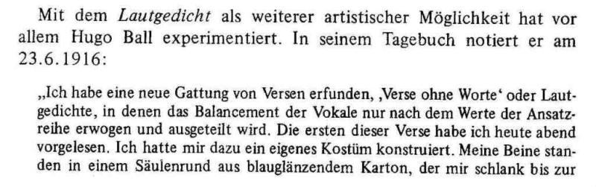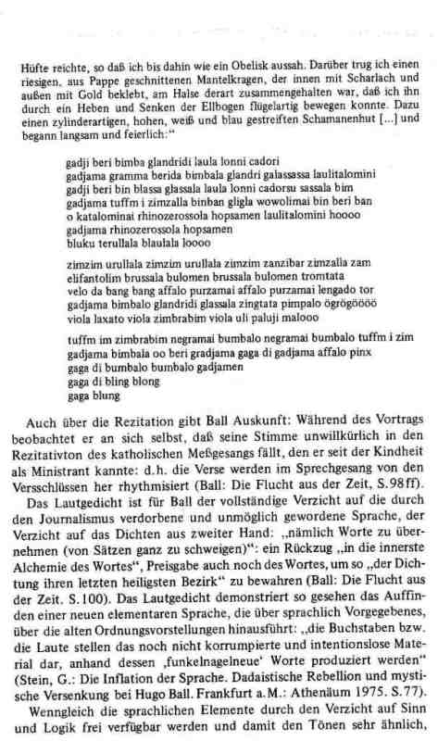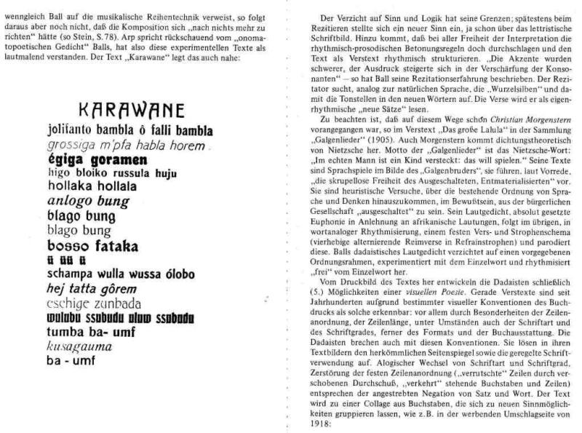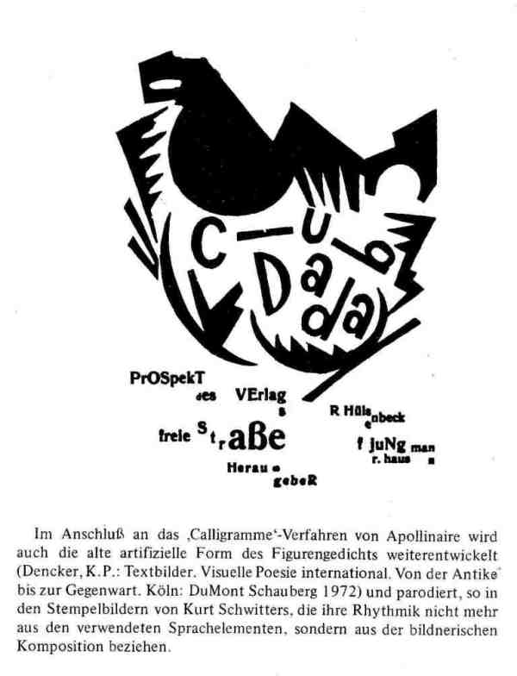

Breuer, Dieter. Deutsche Metrik und Versgeschichte. München: Wilhelm Fink 1991². S. 234-235.

Hugo Ball
Karavana

jolifanto bambla o fali bambla
grosiga nťpfl habla horem
égida goramen
higo blojko rusula huju
holaka holaka
anlogo bung
blago bung
boso fataka
y yy y
šampa vála vusa ólobo
hej tata gorem
ešige zunbaba
vulubu subudu uluv subudu
tumba ba'unf
kusagauma
ba'unf

Nonsens: Parafráze – paběrky – parodie – padělky. Ausgew. und nachgedichtet von Josef Hiršal und Bohumila Grögerová. Praha: 1997. S. 98.

